九十九年度福利委員會(北區)藝文組活動通知
《國立故宮博物院參觀》
日期：99年11月24日 發文：(99)省土技字第6916號
一、參觀主題：1.文藝紹興－南宋藝術與文化特展
2.大英博物館珍藏展－古希臘人體之美特展
二、地 點：國立故宮博物院（台北市士林區至善路二段221號）
三、時 間：99年12月12日（日）9：30簽到
四、福利措施：參加之技師本人及會務人員補助300元(暫定：如因人數多應予調整)
五、集合地點：9:30國立故宮博物院 門口集合 領隊：林清松委員0928-853351
（台北市士林區至善路二段221號‧電話：02-28812021）
六、名 額：因預算有限，合計(100)人，依報名先後順序，額滿為止。
希望技師們踴躍參加，共襄盛舉。
七、報名截止：即日起開始受理登記至99年12月3日（星期五）下午17：30。
八、報名方式：將報名表傳真至(02)2964-1159、2963-4076;
電話(02)8961-3968轉142許素梅小姐。
九、注意事項：凡報名本次活動之會員及眷屬交通工具、茶水、請自理。年齡較大或
有身體狀況欠佳之虞者，希斟酌請一位能陪伴照顧之眷屬同行。
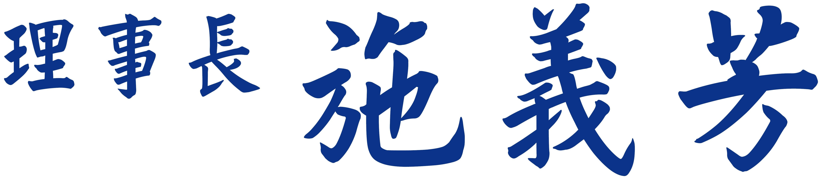

……………………………………………………………………………………………………………………
台灣省土木技師公會 福利委員會（北區）藝文組活動回條
地點：國立故宮博物院 時間：99年12月12日（日）上午9:30簽到
會員證號 | 姓 名 | 辦公室電話： | 住家電話： | 行動電話： | 備註：
e-mail：
※即日起開始受理登記，請將報名表傳真至本公會辦公室（額滿即不受理報名）
辦公室傳真：(02)2964-1159、(02)2963-4076 TEL:(02)8961-3968
- 為利會務運作，請參加者儘量將訊息回傳至本公會辦公室

上

國立故宮博物院 ─
台北市士林區至善路二段221號 電話: 02-28812021
- 文藝紹興－南宋藝術與文化特展
南宋經濟富庶帶動文藝創作之風,詩文詞章,或尚以文載道,或追求閒逸自然；
風雅之士喜好文物鑑藏,講究生活品味;在書畫與工藝製作方面,隨著皇室的倡導與地理環境、氣候條件與人文風氣的轉變,無論在內容與形式上,都創造出獨特而
有高度藝術性的作品,對後世藝術發展影響深遠。
南宋時期流傳的文物,既是富於審美價值的藝術品,也是說明南宋文化的最佳實
證。為求呈現南宋藝術與文化原貌,本次特展展品除包含該院所藏南宋大量珍貴
文物,書畫如帝后書法、宮廷藝術創作、士林書畫、重臣名賢及道釋書翰,器物如官窯瓷器、端硯、玉雕、銅鏡等,文獻如宋版圖書等文物多達二百餘件外；亦向日本東京國立博物館、京都國立博物館,中國上海博物館、遼寧省博物館、浙江省博物館、福建博物院等十餘個博物館商借部分南宋文物,全方位呈現南宋在文化與藝術上的創新作為與成就。
- 古希臘人體之美－大英博物館珍藏展
希臘人嘗試呈現人體的歷史,已超過二千年；作品風格自抽象簡單以至於成熟
寫真,可謂多元多樣。在體育方面,男子運動員的身體有如一件栩栩如生的雕刻作品；競技優勝者甚且被照樣製成雕像,以為永久紀念。在藝術方面,希臘人描繪刻劃的對象,不僅包括世間男女,更及於眾神,以及神話、超自然世界中以常人或半人
半獸形像出現的生命。
希臘人體創作的精義,在於其人本思想內涵；希臘文化中被今人視為極具開創
性的諸多元素,皆來自對人的關懷；在戲劇、哲學、歷史，以及醫藥科學、廣義
自然科學等領域中，希臘人率先將人類心智引導至追求自我認識的方向；人體作為一件美的作品或傳達意義的媒介，其藝術上的發展驅動力量,正導源於古希臘人
對生命的熱情,以及對不斷研究探討的渴望。
交通資訊：
捷運－(1)搭乘〝淡水線〞至「士林站」下車,轉乘紅30往故宮博物院至該院
正門口下車；或轉乘公車255、304、小型公車18、小型公車19於
該院正面廣場下車。
(2)搭乘〝文湖線〞至「大直站」下車,轉乘棕13往故宮博物院至該院
正面廣場前下車；或搭乘〝文湖線〞至「劍南站」下車,轉乘棕20往故宮博物院至該院正館門口下車。
自行開車－(1)台北市東區(基隆路),經正氣橋、堤頂大道,過自強隧道即達。
(2)台北市南港,經環東、堤頂大道,過自強隧道即達。
(3)台北市北區(士林、北投等)，經中山北路或文林路至中正路往
外雙溪(中影文化城)方向即達。

